Εκδρομή προσκύνημα στο νησί της Λέσβου!

ΜΥΤΙΛΗΝΗ

Άγιος Ραφαήλ, Ταξιάρχης Μανταμάδο, Παναγία Γλυκοφιλούσα, μονή Λειμώνος, Παναγιά Αγιάσου

5μέρες/3 νύχτες 10-14/7 & 7-11/8

ΠΡΟΓΡΑΜΜΑ
1^{η} μέρα : Αναχώρηση- Καβάλα – Πλοίο(168χλμ):-Συγκέντρωση στη στοά Επιμελητηρίου (καφέ Θεόφιλος) στις 15:45 και αναχώρηση για λιμάνι Καβάλας, όπου και απόπλους στις 19:30 για το λιμάνι της Μυτιλήνης. Διανυκτέρευση εν πλω σε οικονομική θέση.
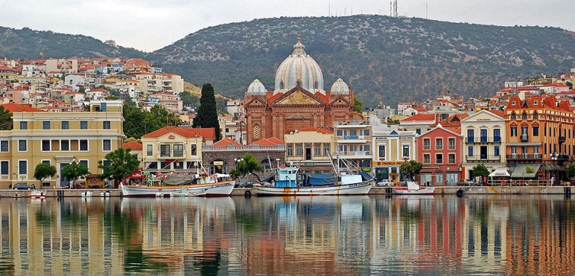
2^{η} μέρα : Άγιος Ραφαήλ – Θέρμη – Μανταμάδος(90χλμ):-Άφιξη στο λιμάνι της Μυτιλήνης στις 06:50, επιβίβαση στο πούλμαν και αναχώρηση στα βόρεια του νησιού με στάση στις Καρυές όπου βρίσκεται το Μοναστήρι του Αγίου Ραφαήλ. Προσκύνημα στην Ιερά Μονή. Συνεχίζουμε για την περιοχή της Θέρμης, με τα περίφημα ιαματικά νερά. Επόμενος σταθμός μας το χωριό Μανταμάδο, όπου θα επισκεφθούμε τη Μονή του Ταξιάρχη και θα προσκυνήσουμε τη μοναδική ανάγλυφη εικόνα του Αγίου, φτιαγμένη από πηλό και από το αίμα των Μοναχών. Αναχώρηση στη συνέχεια για την Σκάλα Μιστεγνών, όπου και στάση για ατομικό μπάνιο & φαγητό. Συγκέντρωση και αναχώρηση για το ξενοδοχείο μας, άφιξη, τακτοποίηση στα δωμάτια. Ξεκούραση. Διανυκτέρευση.
3^{η} μέρα : Καλλονή- Μονή Λειμώνος- Μήθυμνα(Μόλυβος)- Πέτρα (140χλμ):
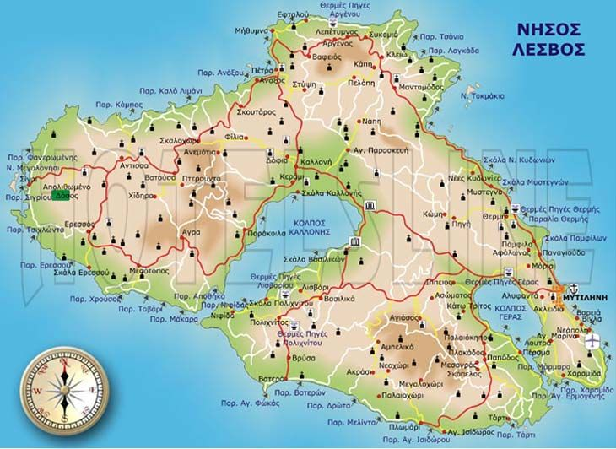
Πρόγευμα και αναχώρηση δυτικά διαμέσου Καλλονής(φημισμένη για τη σαρδέλα της) για να πάμε στη Μονή Λειμώνος. Επίσκεψη και ξενάγηση στη Μονή, που είναι μια μικρογραφία του Αγίου Όρους και αμέσως μετά συνεχίζουμε τη βόλτα μας για το κάστρο της Μήθυμνας (Μόλυβος). Στάση εδώ για καφέ ως και ελεύθερος χρόνος για περιήγηση& αγορές. Αναχώρηση για την Πέτρα, ένα παραλιακό χωριουδάκι με μεγάλη τουριστική κίνηση. Επίσκεψη και προσκύνημα στην Παναγία τη Γλυκοφιλούσα, που είναι χτισμένη πάνω σε βράχο με 114 σκαλοπάτια, γεύμα & μπάνιο ατομικά. Επιστροφή στο ξενοδοχείο μας. Ξεκούραση. Το βράδυ έξοδος για την πόλη της Μυτιλήνης. Διανυκτέρευση.
4^{η} μέρα : Μουσείο Teriand- Αγιάσσος – Πλωμάρι(100χλμ) :
Πρόγευμα και αναχώρηση για την Αγιάσο, ένα από τα πιο γραφικά χωριά του νησιού. Προσκύνημα στη περίφημη εκκλησία της Παναγίας της Βρεφοκρατούσας . όπου και η Ιερή εικόνα της Παναγίας του 803 μΧ. Στη συνέχεια αναχώρηση για την πόλη της Μυτιλήνης όπου θα ακολουθήσει περιήγηση. Επίσκεψη στον Άγιο Θεράποντα, το Μητροπολιτικό Ναό με το Σκήνωμα του Αγίου Θεοδώρου του Βυζαντίου και το μουσείο του λαϊκού ζωγράφου Θεόφιλου. Συνεχίζουμε για το Καγιάνι για να προσκυνήσουμε για να προσκυνήσουμε την ολόσωμη εικόνα του Ταξιάρχη , αλλά να θαυμάσουμε τη μοναδική θέα του νησιού από το μπαλκόνι του Ναού. Επιστροφή στο ξενοδοχείο μας το απόγευμα. Το βράδυ ελεύθερο. Διανυκτέρευση.
5^{η} μέρα : Μυτιλήνη – Καβάλα - Επιστροφή(168Km):-Πρόγευμα σε πακέτο, αναχώρηση για το λιμάνι στις 05:45. Επιβίβαση στο πλοίο και απόπλους στις 06:30. Άφιξη στο λιμάνι της Καβάλας το απόγευμα, περίπου στις 16:20. Άμεσα επιβίβαση στο πούλμαν και αναχώρηση για επιστροφή στην πόλη μας, ευχαριστημένοι από το πανέμορφο νησί του Αιγαίου. ΤΕΛΟΣ ΕΚΔΡΟΜΗΣ
ΤΙΜΗ ΣΥΜΜΕΤΟΧΗΣ ΚΑΤ’ ΑΤΟΜΟ
ΣΕ ΔΙΚΛΙΝΟ/ΤΡΙΚΛΙΝΟ: 315€, ΣΕ ΜΟΝΟΚΛΙΝΟ:385€ ΜΕ ΔΕΛΤΙΑ ΟΠΕΚΑ: 125€
Από Καβάλα η τιμή είναι :-25€

ΠΕΡΙΛΑΜΒΑΝΕΙ :*Μεταφορά με πούλμαν καθ΄όλη τη διάρκεια της εκδρομής. *Οικονομική Θέση στο καράβι ΚΑΒΑΛΑ-ΜΥΤΙΛΗΝΗ & ΜΥΤΙΛΗΝΗ-ΚΑΒΑΛΑ.* Διαμονή(3) νύχτες στο ξενοδοχείο 3* MYTILANA VILAGE στον κόλπο Γέρας) με πρόγευμα σε μπουφέ. *Ταξιδιωτική Ασφάλιση Αστικής Ευθύνης με την ΑΝΑΞ* Έμπειρο συνοδό. *Το ΦΠΑ της εκδρομής.
ΔΕΝ ΠΕΡΙΛΑΜΒΑΝΟΝΤΑΙ: *Φόρο διανυκτέρευσης 5€ το δωμάτιο ανά διανυκτέρευση πληρωτέο εκεί . * Είσοδοι μουσείων & αρχαιολογικών χώρων. * Έξτρα Ατομική ασφάλιση Ατυχημάτων, ευθύνη του πελάτη να τη ζητήσει, με εξτρά βέβαια πληρωμή 10€ το άτομο.(έως 75 ετών). *Ότι αναφέρεται ως προαιρετικό.
ΑΝΑΧΩΡΗΣΗ: Κομοτηνή 16:30, Ξάνθη 17:15, Χρυσούπολη 17:30, Καβάλα(λιμάνι) 18:00
Ο αρχηγός της εκδρομής διατηρεί το δικαίωμα αλλαγής του προγράμματος χωρίς παραλήψεις
Ταξίδια ΚΙΚΩΝ Βενιζέλου 68 ΑΛΕΞΑΝΔΡΟΥΠΟΛΗ
Τηλέφωνα: 25510-88270,1,2 www.kikontours.gr info@kikontours.gr

